ГУСО «Пружанский районный центр коррекционно-развивающего обучения и реабилитации»

Рекомендации для педагогов "Пальчиковая гимнастика"

Подготовил воспитатель дошкольной спецгруппы
Козорез Светлана Владимировна

Ноябрь 2020г.
Уважаемые педагоги!
Известный педагог В.А. Сухомлинский сказал: "Ум ребенка находится на кончиках его пальцев, "Рука – это инструмент всех инструментов", заключал еще Аристотель. "Рука – это своего рода внешний мозг", - писал Кант.
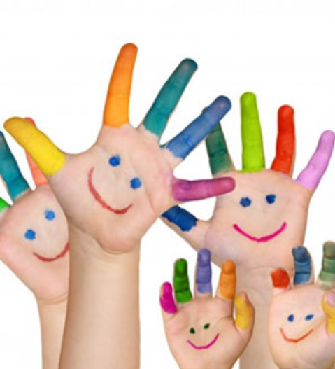
Эти выводы не случайны. Действительно, рука имеет большое "представительство" в коре головного мозга, поэтому пальчиковая гимнастика имеет большое значение для развития ребенка. Одним из самых распространенных видов пальчиковой гимнастики являются пальчиковые игры.
Игры с пальчиками развивают не только ловкость и точность рук, но и мозг ребенка, стимулируют творческие способности, фантазию и речь. Целью занятий по развитию ловкости и точности пальцев рук является развитие взаимосвязи между полушариями головного мозга и синхронизация их работы. В правом полушарии мозга возникают образы предметов и явлений, а в левом они вербализируются, т.е. находят словесное выражение. А происходит этот процесс благодаря "мостику" между правым и левым полушариями. Чем крепче этот мостик, считают ученые, тем быстрее и чаще по нему идут нервные импульсы, активнее мыслительные процессы, точнее внимание, выше способности.
Что же происходит, когда ребенок занимается пальчиковой гимнастикой?
1. Выполнение упражнений и ритмичных движений пальцами индуктивно приводит к возбуждению в речевых центрах головного мозга и резкому усилению согласованной деятельности речевых зон, что в конечном итоге, стимулирует развитие речи
2. Игры с пальчиками создают благоприятный эмоциональный фон, развивают умение подрожать взрослому, учат вслушиваться и понимать смысл речи, повышают речевую активность ребёнка.
3. Дети учатся концентрировать своё внимание и правильно его распределять,
4. Если ребёнок будет правильно выполнять упражнения, сопровождая их короткими стихотворными строчками, то его речь станет более чёткой, ритмичной, яркой, и усилится контроль над выполняемыми движениями.
5. Развивается память ребенка, так как он учится запоминать определённые положения рук и последовательность движений.
6. У детей развивается воображение и фантазия. Овладев всеми упражнениями, он сможет "рассказывать руками" целые истории,
7. В результате освоении всех упражнений кисти рук и пальцы приобретают силу, хорошую подвижность и гибкость, а это в дальнейшем облегчит овладение навыком письма.
Все упражнения разделены на три группы:
1 группа - Упражнения для кистей рук,
2 группа - Упражнения для пальцев «условно статические»
3 группа - Упражнения для пальцев "динамические".
ДОМ
Я хочу построить дом,
(Руки сложить домиком и поднять над головой)
Чтоб окошко было в нём,
(Пальчики обеих рук соединить в кружочек)
Чтоб у дома дверь была,
(Ладошки рук соединяем вместе вертикально)
Рядом чтоб сосна росла.
(Одну руку поднимаем вверх и «растопыриваем» пальчики)
Чтоб вокруг забор стоял,
Пёс ворота охранял,
(Соединяем руки в замочек и делаем круг перед собой)
Солнце было, дождик шёл,
(Сначала поднимаем руки вверх, пальцы «растопырены». Затем пальцы опускаем вниз, делаем «стряхивающие» движения)
И тюльпан в саду расцвёл!
(Соединяем вместе ладошки и медленно раскрываем пальчики_ «бутончик тюльпана»)

Грибы
Топ-топ – пять шагов,
(«шагают» пальчики по столу)
В туесочке пять грибов.
(переплели пальцы – сделали туесок, большие пальцы – ручка)
Мухомор красный – гриб опасный.
А второй – лисичка,
Рыжая косичка.
Третий гриб - волнушка,
Розовое ушко.
А четвертый гриб – сморчок,
Бородатый старичок.
Пятый гриб – белый,
Ешь его смело.
(Загибают по одному пальцу на обеих руках на каждое название гриба, начиная с мизинца.)
Игры с пальчиками очень нравятся детям, поэтому играйте, ещё раз играйте, ещё раз играйте, почаще!
Желаем успеха!
Помните! Любые упражнений будут эффективны только при регулярных занятиях! Занимайтесь ежедневно около 5 минут.

Источники:
https://nsportal.ru/detskiy-sad/materialy-dlya-roditeley
https://infourok.ru/konsultaciya-dlya-roditeley-palchikovaya-gimnastika

